18.1 为什么要使用法线贴图映射
我们在第8章中介绍了纹理贴图映射，它可以将纹理细节映射到三角形表面上。然而，我们现在的法线向量仍然定义在比较粗糙的顶点级别上，使用的是三角形表面插值。在本章中，我们将介绍一种目前流行的方法，在更高分辨率下指定表面法线，这样可以增加光照的细节，但是网格的几何细节仍然没有得到提高。位移映射与曲面细分的组合，可以让我们增加网格的细节。
学习目标
1．了解为什么要使用法线贴图映射。
2．了解法线贴图的存储方式。
3．学习如何创建法线贴图。
4．了解法线向量在法线贴图中的存储方式，以及如何在3D三角形的物体空间中使用法线向量。
5．学习如何在顶点着色器和像素着色器中实现法线贴图映射。
6．学习组合位移映射和曲面细分改进网格的细节。

如图18.1所示，圆柱体的高光看上去有些问题——光滑的柱体表面与凹凸不平的砖块纹理放在一起显得极不谐调。这是因为网格几何体是平滑的，我们只是在平滑的柱体表面上使用了一个凹凸不平的砖块纹理而已。而光照计算是根据网格几何体（尤其是顶点法线插值）来实现的，没有考虑到纹理图像的内容。所以，光照和纹理表现出来的质感不完全一致。
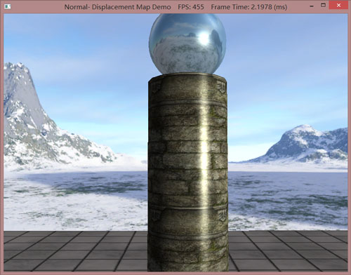
图18.1 平滑的镜面高光。
在理想状态下，我们可以对网格几何体进行细化，通过网格来模拟砖块实际具有的凹凸裂痕，使光照和纹理表现出一致的质感。硬件曲面细分可以实现这一目的，但是，我们仍需要一种指定由细分器产生的顶点法线（通过插值得到的法线并不能增加法线的分辨率）的方法。
另一种可能的解决办法是将光照细节直接烘焙到纹理上。不过，当灯光在场景中移动时，这种方法会产生错误的光照结果。因为固定在纹理元素中的光照颜色不会随着灯光的移动而变化。
所以，我们的目标是要寻求一种实现动态光照的方法，使物体表面即能体现自身的纹理细节，又能表现正确的光照质感。由于所有的细节都来源于纹理，所以我们可以转变一下思路，从纹理贴图映射入手寻求问题的答案。图18.2是同一个场景在使用法线贴图映射时效果；我们可以看到，动态光照与砖块纹理表现出了相当一致的效果，感觉上比较协调。
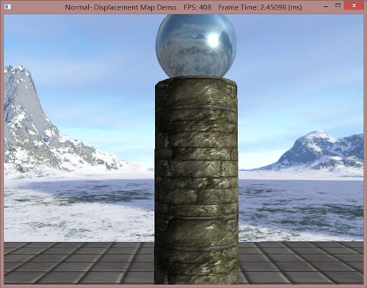
图18.2 凹凸不平的镜面高光

